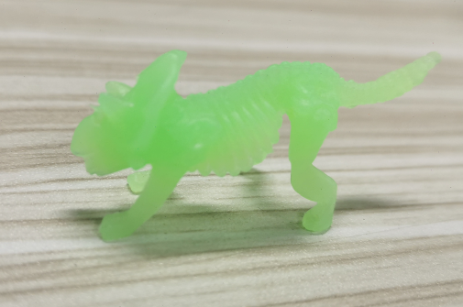 材质：TPR迷你夜光恐龙 ，埋于考古恐龙蛋内， 需要6万个 共4款/组合

